IRPI, **Istituto di Ricerca per la Protezione Idrogeologica**, del **Consiglio Nazionale delle Ricerche**.

Istituito nel **2001** (22 gennaio 2001 con provvedimento n. 15768) dalla **fusione di cinque fra Istituti** e **Centri** del CNR:

* L’Istituto di Ricerca per la Protezione Idrogeologica nel Bacino Padano, a **Torino**;
* L’Istituto di Ricerca per la Protezione Idrogeologica nell’Italia Centrale, a **Perugia**;
* L’Istituto di Ricerca per la Protezione Idrogeologica nell’Italia Meridionale ed Insulare, a **Rende** (CS);
* L’Istituto di Ricerca per la Protezione Idrogeologica nei bacini dell’Italia Nord-Orientale, precedentemente Istituto di Geologia Applicata alla Pianificazione Viaria e all’Uso del Sottosuolo, a **Padova**;
* Il Centro di Studio sulle Risorse Idriche e la Salvaguardia del Territorio, a **Bari**;
* Parte del personale afferente all’Istituto per lo Studio degli Ecosistemi, a **Firenze**.

Le tappe che hanno portato all’attuale configurazione dell’Istituto di Ricerca per la Protezione Idrogeologica sono state:

* **1970** – A seguito della catastrofica **alluvione di Firenze** del **novembre 1966**, il CNR istituì tre nuovi istituti di ricerca sul tema del dissesto idrogeologico a **Torino**, **Perugia** e **Cosenza**.
* **1984** – Il CNR istituisce il Centro di Studio sulle Applicazioni di Tecnologie Avanzate nel campo dell’Idrogeologia (CSATAI). Il centro cambia denominazione e diventa Centro di Studio sulle Risorse Idriche e la Salvaguardia del Territorio (CERIST).
* **1994** – L’Istituto di Geologia Applicata alla Pianificazione Viaria e all’Uso del Sottosuolo di **Padova** del CNR viene convertito in Istituto di Ricerca per la Protezione Idrogeologica nei bacini dell’Italia Nord-Orientale, del CNR.
* **2001** – Il CNR istituisce l’Istituto di Ricerca per la Protezione Idrogeologica (IRPI), con sede a Perugia e unità Organizzative di Supporto a Bari, Cosenza, Padova e Torino.
* **2008** – Il CNR istituisce l’Unità Organizzativa di Supporto di Firenze dell’Istituto.
* **2013** – È soppressa l’Unità Organizzativa di Supporto di Firenze dell’Istituto.

Oggi l’Istituto conta su **173 persone**, fra le quali **106** fra **ricercatrici, ricercatori** e **tecnologici**, **18 tecnici** e **24 Assegnisti di ricerca,** oltre al **personale amministrativo** (**20**) e a personale in **formazione** (**5**).

**Dissesto Idrogeologico in Italia**

La leggenda vuole che **frane** e **valanghe** abbiano colpito l’esercito di **Annibale** mentre attraversava le **Alpi** al **Col de Traversette** nel **218 a.C**.

La prima **notizia** ragionevolmente **certa** di una **frana** con **vittime** si riferisce a un dissesto nel **modenese** nel **91 a.C.**, … e la prima **frana** per la quale si conosce il **numero delle vittime** (**24**) avvenne a **Ceppo Morelli**, in Piemonte, nel **843 d.C.**

Le **Regioni** e le **Province autonome**, coordinate dal **Servizio Geologico Nazionale** di ISPRA **–** l’Istituto Superiore per la Protezione e la Ricerca Ambientale, hanno cartografato oltre **635,000 frane** in Italia.

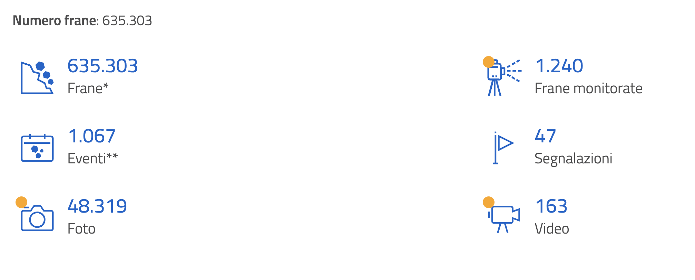

Escludendo le **aree di pianura** – non interessate dalle frane –una semplice divisione ci dice che abbiamo **in media più di 3 frane ogni chilometro quadrato**. **Le frane sono praticamente ovunque.**

Ci sono aree dove **più del 50% del territorio** è interessato da movimenti franosi. Siamo il **paese europeo** con il **maggior numero di frane note**.

**Cosa sono le frane**

Una **frana** è un **movimento** di una **massa di roccia, terra o detrito lungo un versante. Semplice**!

Le cose si complicano perché le frane **si presentano in modi molto diversi:**

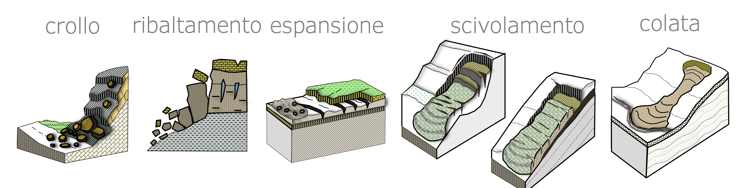

Le frane possono **crollare**, **ribaltarsi**, **espandersi**, **scivolare – lungo superfici curve** o **planari** – o **possono colare.**

E per complicare le cosepossono essere **una combinazione** di questi **movimenti, nello stesso momento** o **durante l'intera vita** di una frana chepuò estendersi **da pochi secondi o minuti a migliaia di anni**.

In effetti le frane possono avere dimensioni molto diverse.

* La **lunghezza** di una frana va da **pochi metri** per le **frane superficiali** a **miglia di chilometri** nel caso delle **frane sottomarine**.
* L’**area** varia da **qualche** **metro** **quadrato** a **centinaia di migliaia chilometri quadrati** per le frane sottomarine.
* Il **volume** di una frana spazia **19** ordini di grandezza, da qualche **centimetro** o **decimetro** **cubo** a **migliaia** di **chilometri** **cubi**.

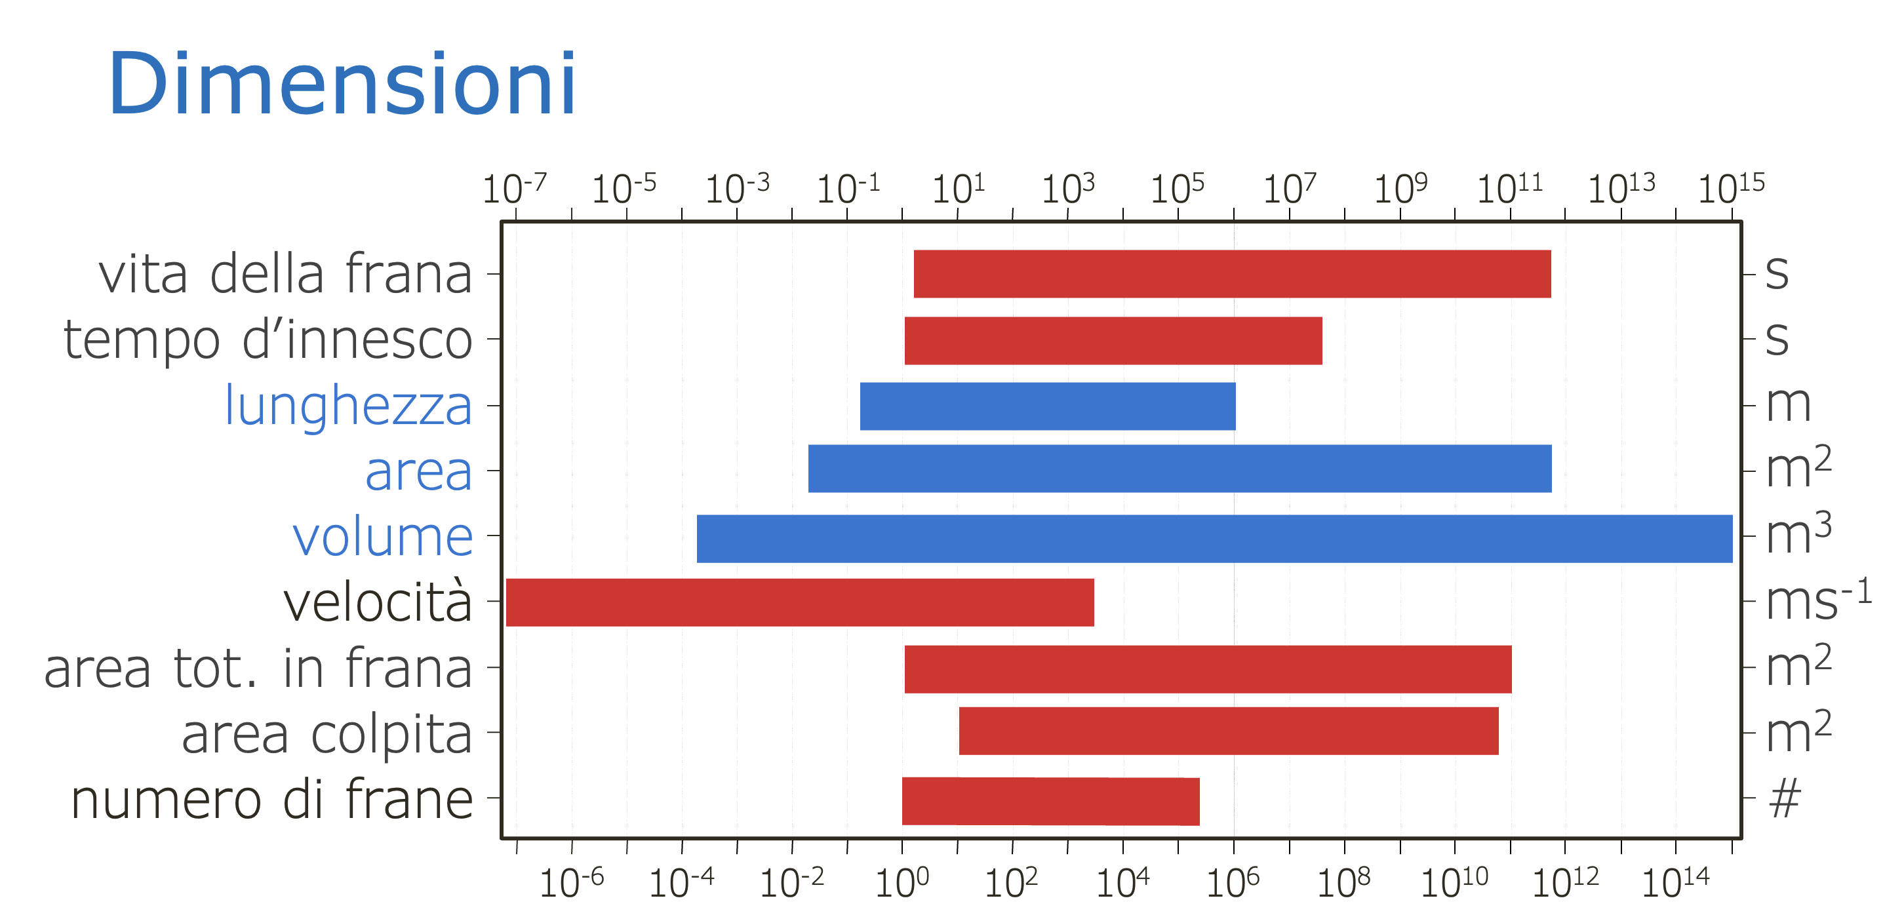

**Cause delle frane**

Le frane sono **causate** sia **fenomeni naturali** che da **attività umane**, o dalla mancanza di attività umane.

Le **cause naturali** sono:

* **meteorologiche** o **climatiche** … **piogge**, la **fusione della neve** o del **permafrost** (il suolo gelato … dove ancora è presente), i **cicli ripetuti di gelo e disgelo** …
* le **cause geologiche** sono prevalentemente i **terremoti** e le **attività vulcaniche**.

Le **cause antropiche** includono **scavi**, **sovraccarichi di versanti,** **perdite da acquedotti** o **reti fognarie**, l’**irrigazione**, la **deforestazione**, i **cambiamenti d’uso** del suolo … e anche il **traffico**.

**Clima e frane**

Gli **effetti del clima** sulle **frane** sono **complessi** e **non** ancora **interamente compresi**.

Le **relazioni** fra clima e frane dipendono da **variabili** **meteorologiche**, **climatiche** e **ambientali** … e **frane di tipo diverso** rispondono in **modo diverso** ai cambiamenti.

Le **scale** geografiche e temporali del **clima** e delle **frane** sono **diverse** … complicando le cose.

Cosa ci **dobbiamo aspettare**, in **Italia**?

* Ci aspettiamo **più frane superficiali** e **veloci** (… gli smottamenti) causate da **piogge brevi** e **intense**, e meno **frane profonde** e **lente**, causate da **piogge prolungate**.
* Ci aspettiamo anche **più frane causate** dalla **rapida fusione della neve**.
* E visto che le frane superficiali e veloci sono le più pericolose, **ci attendiamo che il rischio per le persone aumenti**.

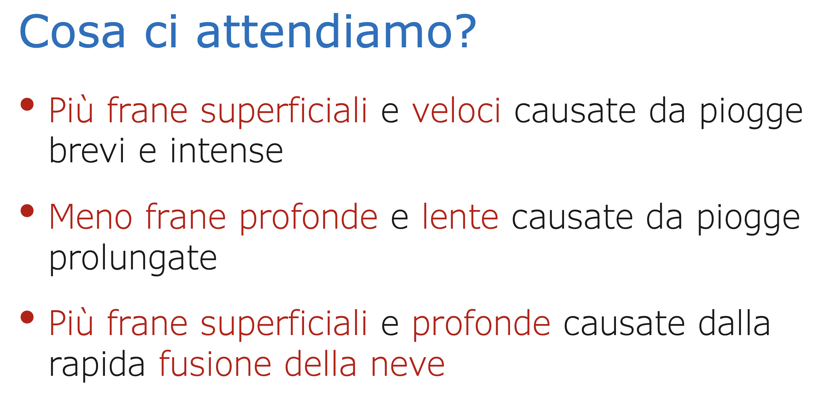

**Vittime – Sito Polaris**

Dall’anno **1000 d.C.** all’**agosto 2023**, in Italia **4.514** **frane** hanno causato **quasi 15.000 (14.933 + 23) fra morti e dispersi**, **3.623 feriti**, e oltre **235.000 sfollati o senzatetto**.

Fra le frane censite, ve ne sono **tre** che hanno causato **più di mille fra morti e dispersi**.

* La più antica fu una **colata di detrito** che il **6 giugno 1313** causò circa **1.000 vittime** a **Gravedona**, lungo la sponda destra dell’alto Lago di Como.
* La seconda fu una **valanga di roccia** che il **4 settembre 1618** investì l’abitato di **Piuro**, nell’attuale provincia di **Sondrio**, causando circa **1.200 vittime**.
* La terza, è la frana del **Vajont del 9 ottobre 1963** che causò 1**.917 fra morti e dispersi**, fra cui 487 bambini.
* Un **quarto evento**, avvenuto il **6 febbraio 1783**, con circa 1**.300 vittime causate da un maremoto prodotto** da una **frana sottomarina nei pressi di Scilla**, lungo la sponda calabra dello Stretto di Messina, indotta dal fortissimo terremoto della Calabria meridionale.

**2024**

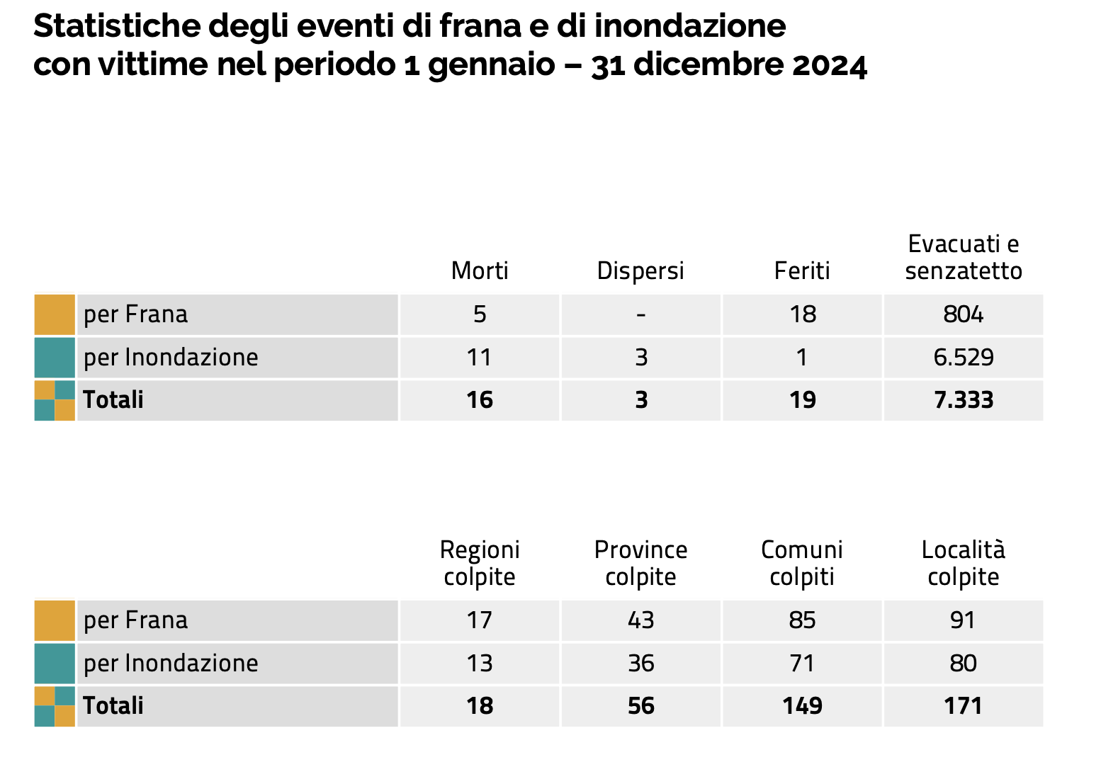

**2019-2023**

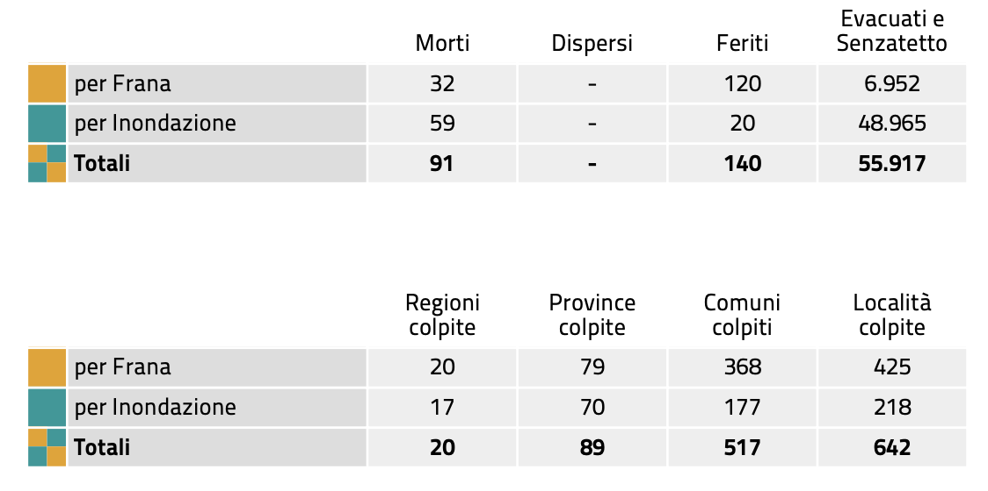

**1973-2022**

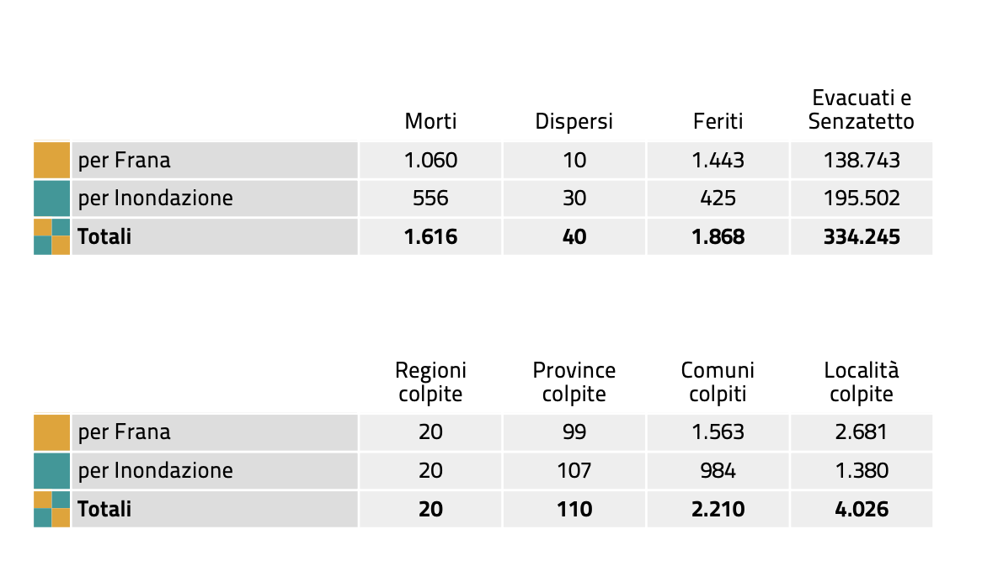

**Foligno – frana in località Profiamma**

Frana avvenuta nell’aprile del 2013 che interessò la corsia di destra della **SS 3 Flaminia**, immediatamente a nord di Foligno.

**Todi – località Fosso delle Lucrezie**

Già nel **1916**, il **Colle di Todi** venne inserito da un Decreto Regio fra i **centri abitati** da **consolidare**.

**Porta orvietana**

Le **prime menzioni della porta medievale** **risalgono al XIII sec**. (il **200**, dal **1201** al **1300**). Da essa usciva la ***via Nova*** che attraversando il sobborgo di San Faustino e il Ponte di Cuti, proseguiva poi oltre il Tevere verso l'Orvietano.

Nel **1575** che la porta era pericolante a causa delle frane.

**Papa Gregorio XIII** [226° papa, 1501/1502 – 1585, dal 1572 1585] città finanziò una **nuova porta monumentale**.

**Nuove frane** danneggiarono anche questa porta che nel **1628 era già impraticabile** e che per tutto il **secolo successivo** fu soggetta a **continui danneggiamenti** e **ricostruzioni**. Nel **1749** la porta era ritenuta perduta.

La **Porta della Valle** fu abbandonata definitivamente dopo il 1811. I resti della porta, **inclinati e scivolati decine di metri verso valle**, sono stati **oggetto di restauro nel 2016**.

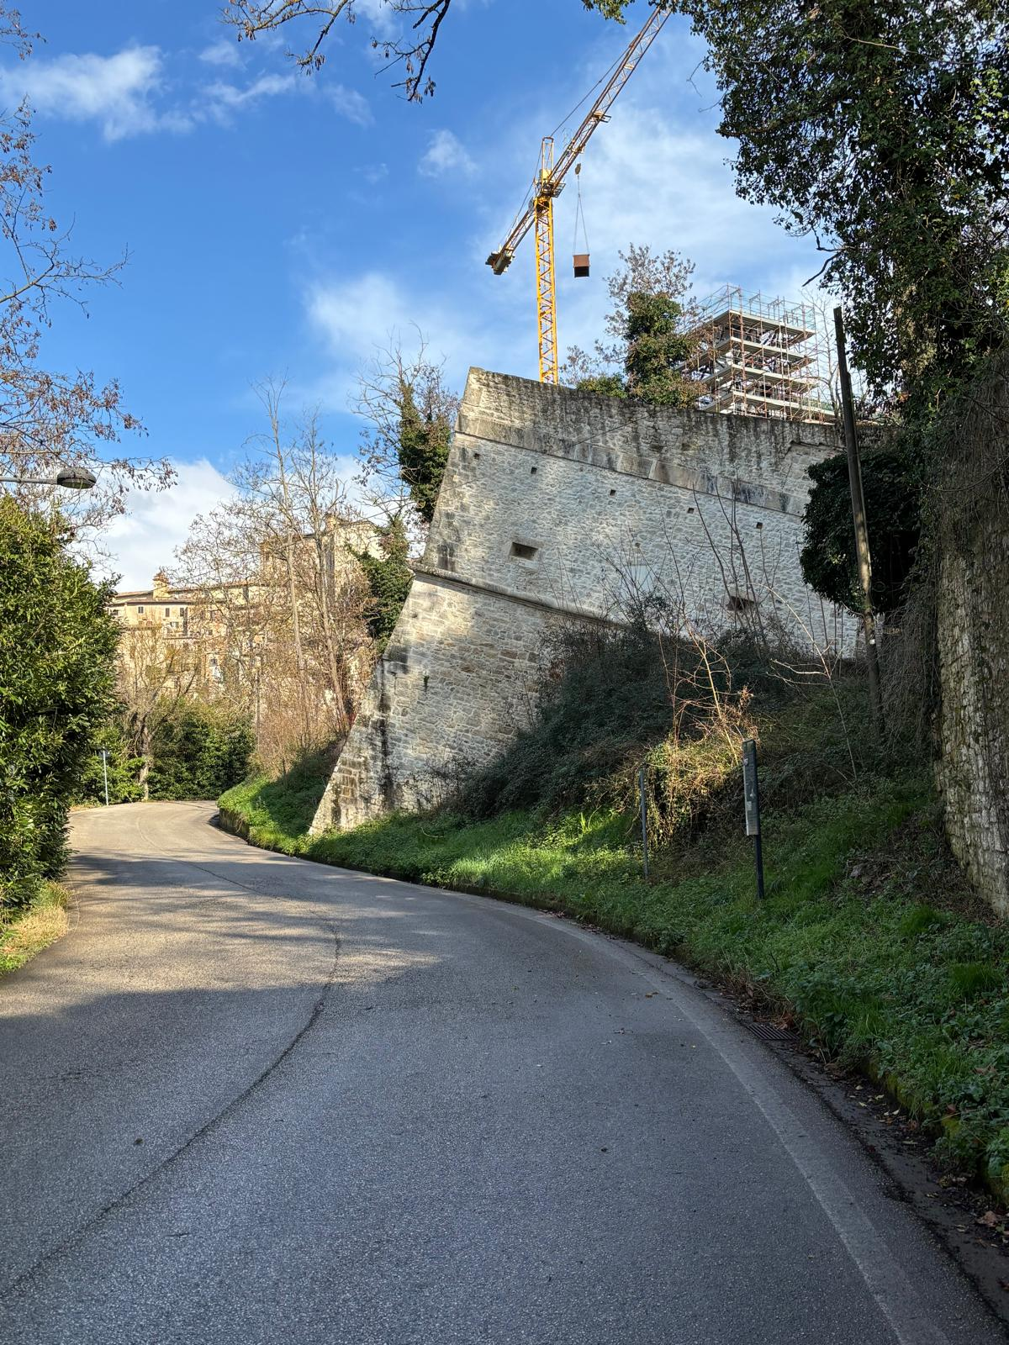

La **Legge n. 445** del 1**908**.

È del **9 luglio 1908 la legge n. 445** con **Provvedimenti per la Basilicata e la Calabria** che individuò **107** **centri abitati** **da trasferire e 21 da consolidare in otto** (attuali) **regioni**: Abruzzo, Basilicata, Calabria, Campania, Molise, Sicilia, Toscana e Veneto.

Dal 1908, con **207 aggiornamenti**, l’elenco dei centri abitati da consolidare perché minacciati da frane si è allungato fino a comprendere **594 località e centri in 41 province di 15 regioni**.

Parallelamente, **con 57 aggiornamenti**, l’elenco di **90 centri abitati da trasferire** per le locali condizioni di dissesto in 14 province di 9 regioni s**i è esteso a comprendere 167 centri in 21 province di 15 regioni**.

La legge 445/1908, tutt’ora in vigore e modificata l’ultima volta il **22 gennaio 2023**, **stanziò 6,6 milioni di lire, pari a pressappoco 32 milioni di euro attuali** (2023).

Nel 1907 e nel 2010, **Roberto Almagià** (Firenze, 1884 – Roma, 1962; geografo, cartografo, professore di geografia a Padova e a Roma, direttore del Comitato nazionale per la geografia, geologia e talassografia del CNR, linceo) pubblicò **due volumi** sugli **Studi geografici sopra le frane in Italia** (Almagià 1907, 1910). L’opera conteneva una cartografia a scala 1:500.000 delle “**principali aree franose**”.

